NutriVault
Guide d'utilisation
Templates de notes de consultation
Version 8.7.16 · À l'attention des diététicien(ne)s

1 Introduction

Les templates de notes de consultation permettent de standardiser vos prises de notes lors des séances avec vos patients. Préparez votre modèle une seule fois — NutriVault l'applique automatiquement à chaque nouvelle consultation.

Ce que vous pouvez inclure dans un template :
Type d'élément | Description
Catégorie de champs | Regroupement de champs personnalisés (antécédents, habitudes, évaluation…)
Mesure clinique | Poids, IMC, tension artérielle, glycémie, etc.
Instruction | Texte de guidage visible pendant la consultation, avec zone de notes libres

Avantages :
- Gain de temps : structure préparée à l'avance
- Cohérence : mêmes informations collectées pour chaque type de consultation
- Traçabilité : notes sauvegardées automatiquement toutes les 3 secondes

2 Accéder aux templates

Dans le menu de navigation latéral, cliquez sur "Templates de consultation".
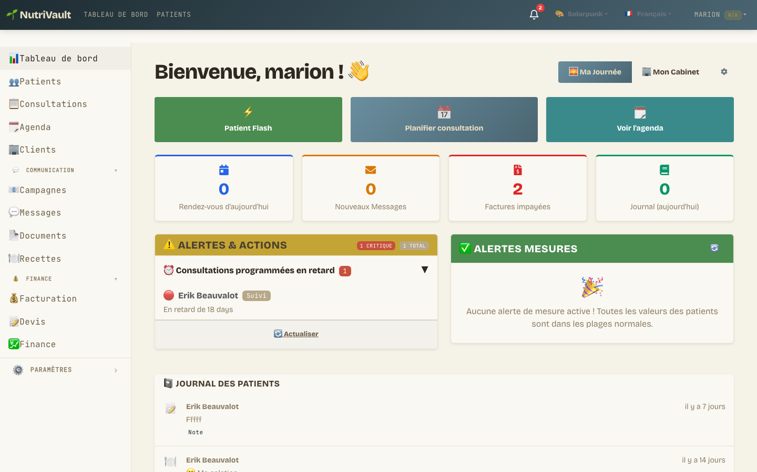
↑ Menu de navigation — "Templates de consultation"

3 Liste des templates

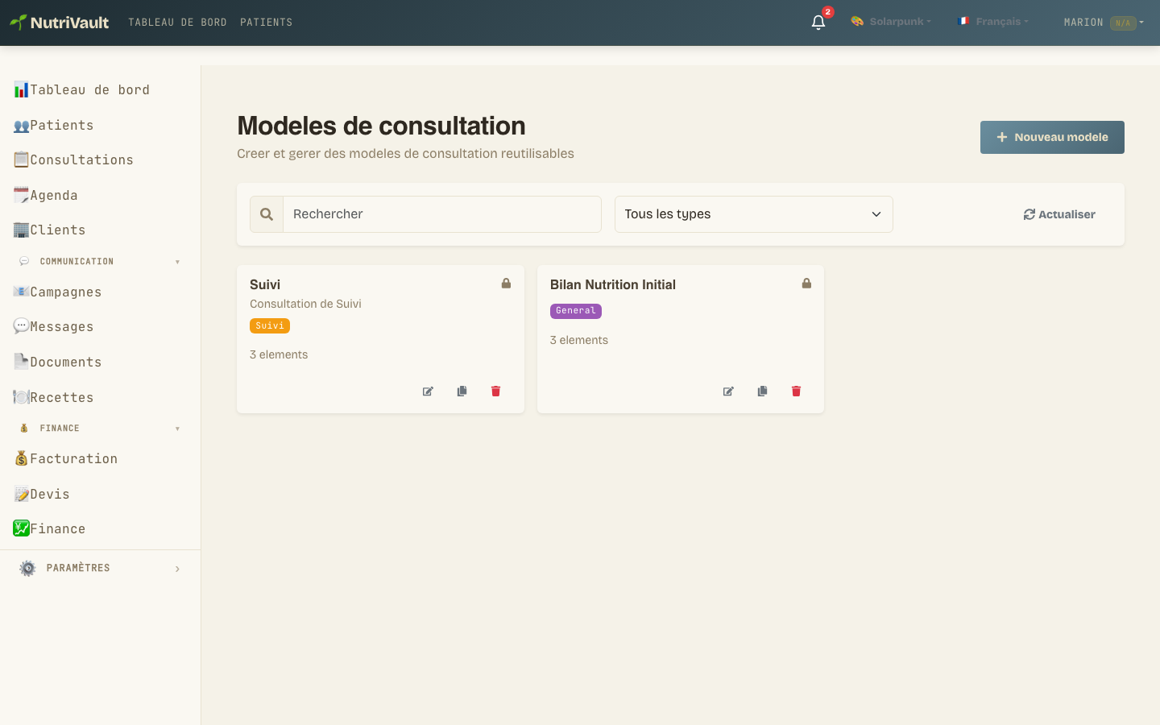
↑ Page liste des templates

Pour chaque template : nom avec badge de type coloré, description, nombre d'éléments, visibilité (Privé / Partagé), statut par défaut (⭐), et boutons d'action.
Type | Usage conseillé
Anamnèse (rouge) | Première consultation, collecte de l'historique patient
Évaluation (bleu) | Bilan nutritionnel, évaluation clinique
Plan alimentaire (vert) | Consultation de prescription diététique
Suivi (orange) | Consultations de suivi régulier
Général (violet) | Usage polyvalent
Personnalisé (sarcelle) | Tout autre cas spécifique

4 Créer un nouveau template

Cliquez sur le bouton "Nouveau modele" en haut à droite de la liste.

↑ Bouton "Nouveau modele"

L'éditeur s'ouvre avec la configuration à gauche et, optionnellement, l'aperçu à droite.
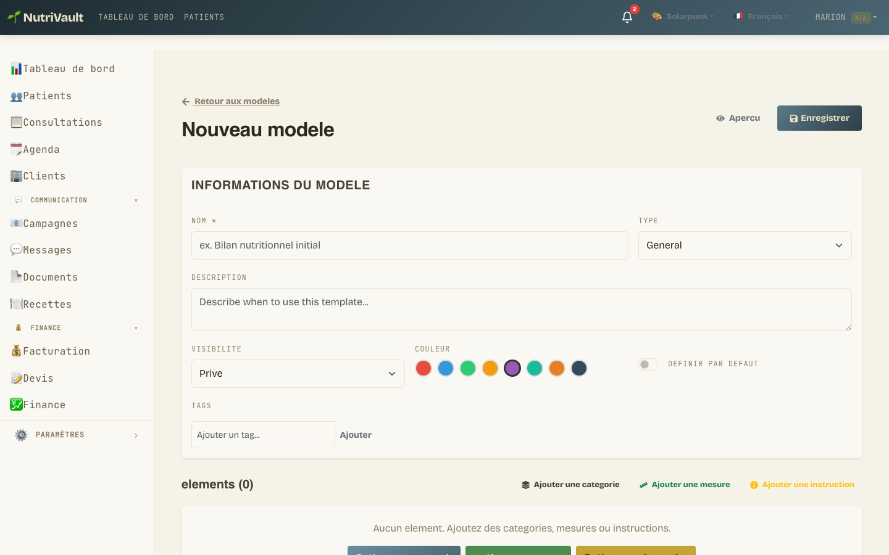
↑ Éditeur de template — vue initiale

4.1 Informations générales
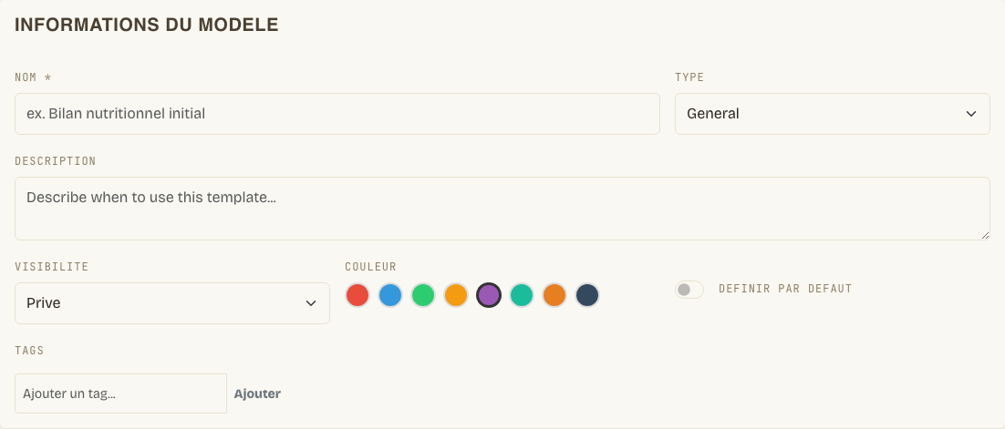
↑ Section "Informations du template"

Champ | Obligatoire | Description
Nom | ✅ Oui | Ex. : Bilan nutritionnel initial (200 car. max)
Type | Non | Catégorisation du template
Description | Non | Aide à choisir le bon template en consultation
Visibilité | Non | Privé = vous seul(e) · Partagé = toute l'équipe
Couleur | Non | Code couleur pour identifier le template visuellement
Par défaut | Non | Pré-sélectionné à chaque nouvelle consultation
Tags | Non | Mots-clés : adulte, diabète, grossesse, sport…

💡 Un seul template peut être "par défaut". En activer un nouveau désactive automatiquement l'ancien.

4.2 Ajouter des éléments
Cliquez sur l'un des trois boutons pour ajouter un élément au template :
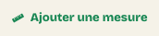
↑ Boutons d'ajout d'éléments

- [ + Catégorie ] — catégorie de champs personnalisés
- [ + Mesure ] — mesure clinique (poids, IMC, tension…)
- [ + Instruction ] — bloc de texte de guidage avec zone de notes libres
Réorganisez les éléments avec les flèches ▲ ▼ ou par glisser-déposer.

4.3 Catégorie de champs personnalisés
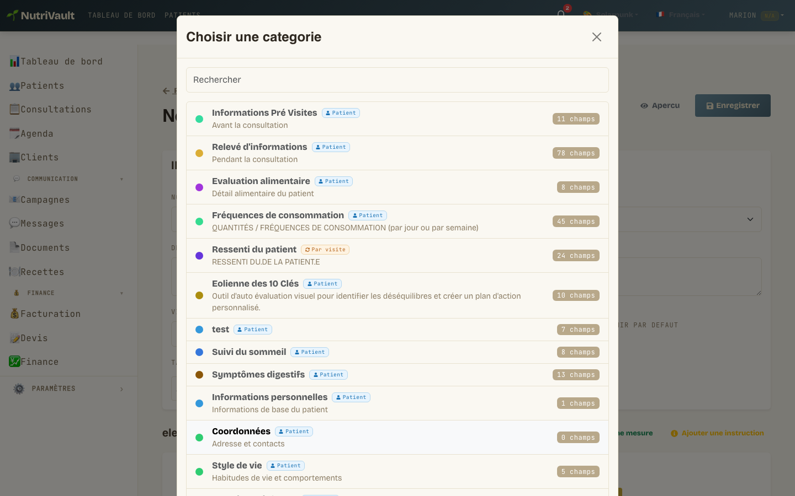
↑ Modal de sélection d'une catégorie

Chaque catégorie affiche son nom, sa description, le nombre de champs inclus et son niveau :
- 🔵 Patient — données partagées entre toutes les consultations (ex. : antécédents médicaux)
- 🟠 Par consultation — données spécifiques à cette séance (ex. : évaluation du jour)
💡 Les champs "Patient" s'affichent dans toutes les consultations sans re-saisie. Les champs "Par consultation" concernent uniquement la séance en cours.

4.4 Mesure clinique
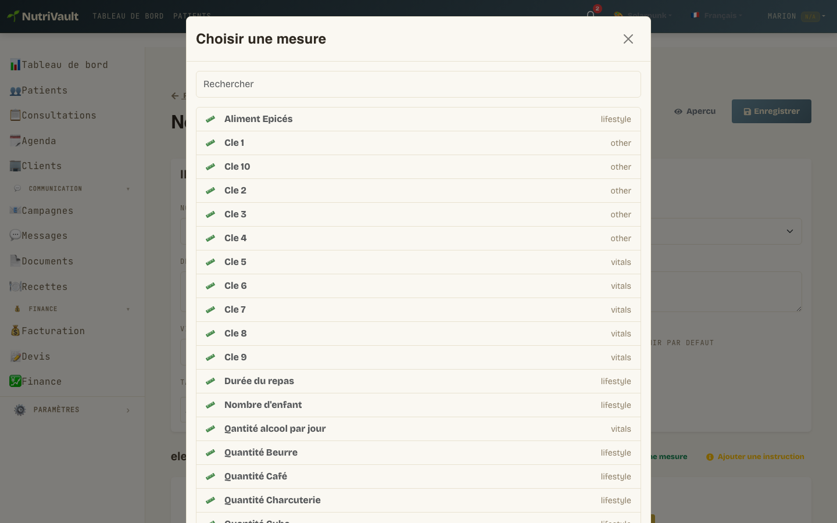
↑ Modal de sélection d'une mesure clinique

4.5 Instruction
Une instruction est un texte que vous rédigez à l'avance pour vous guider. Elle s'affiche en encadré jaune lors de la consultation. Vous rédigez le titre et le contenu dans l'éditeur.
💡 Usage typique : liste de questions à poser au patient, rappel de protocole, check-list d'éléments à évaluer.

4.6 Aperçu et sauvegarde
Utilisez le bouton "Aperçu" pour voir le rendu exact du template avant de le sauvegarder.
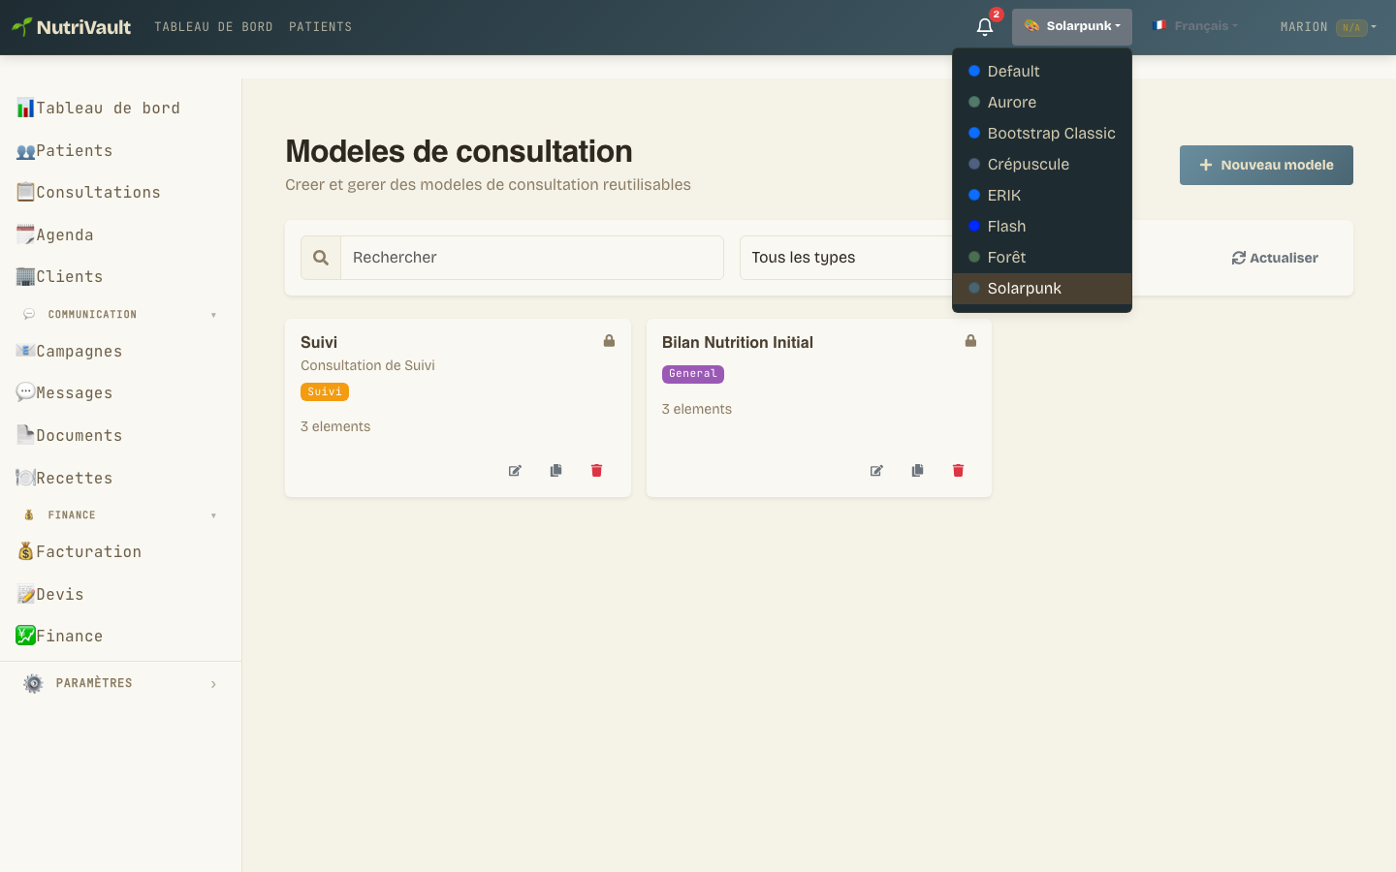
↑ Éditeur de template avec éléments configurés

5 Utiliser un template en consultation

5.1 Démarrer une consultation
Ouvrez la fiche du patient, cliquez sur la visite concernée, puis sur "Démarrer la consultation".
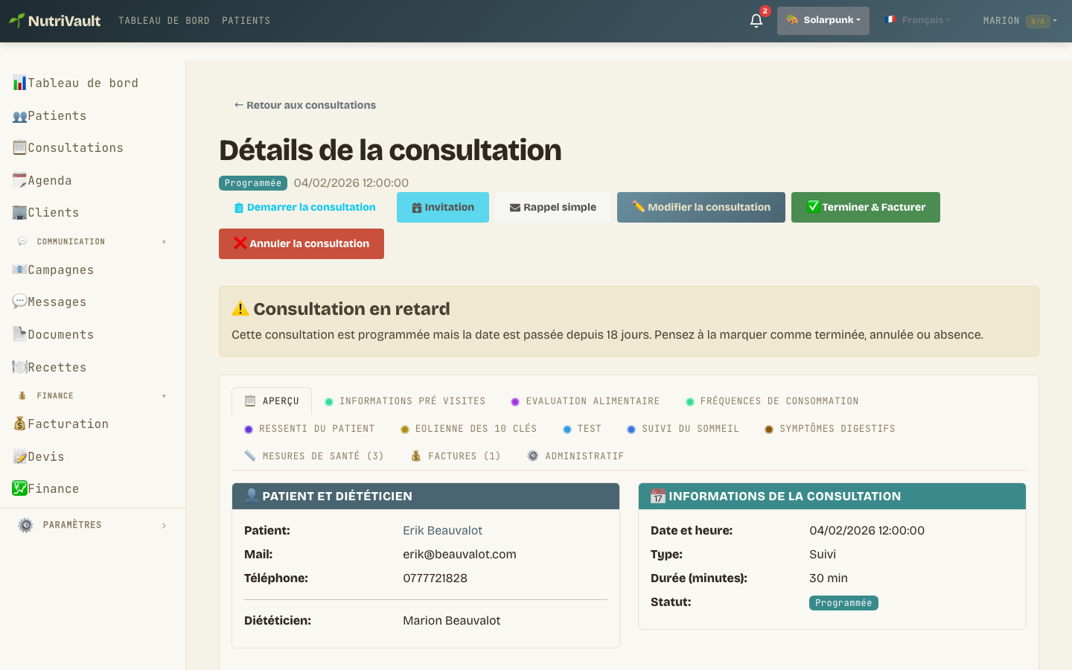
↑ Page de détail d'une visite

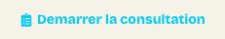
↑ Bouton "Démarrer la consultation"

Une fenêtre s'ouvre pour sélectionner le template à utiliser.
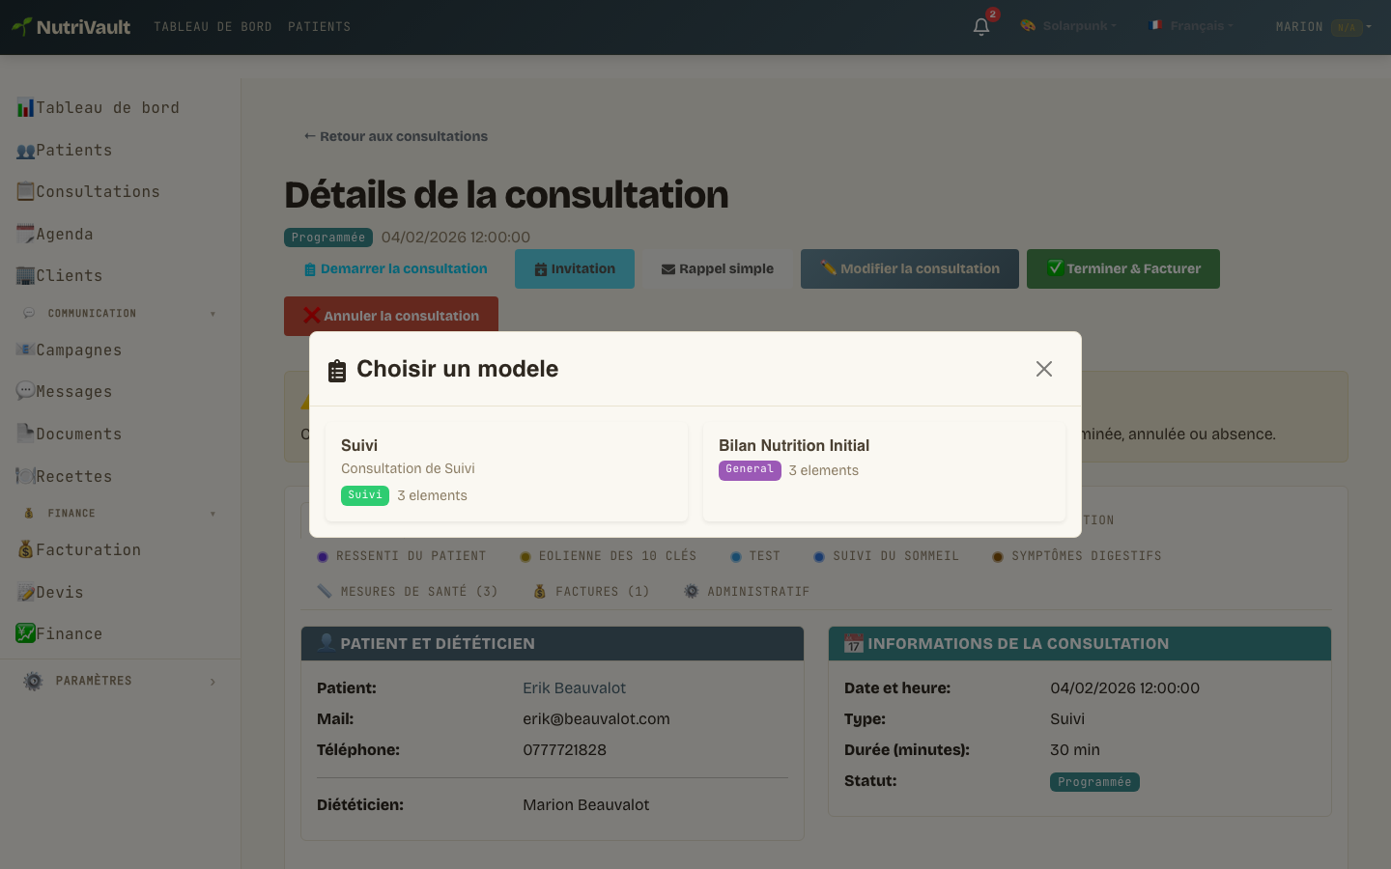
↑ Modal de sélection du template

5.2 Remplir la note de consultation
NutriVault crée automatiquement la note et vous redirige vers l'éditeur. Les éléments du template s'affichent dans l'ordre configuré.
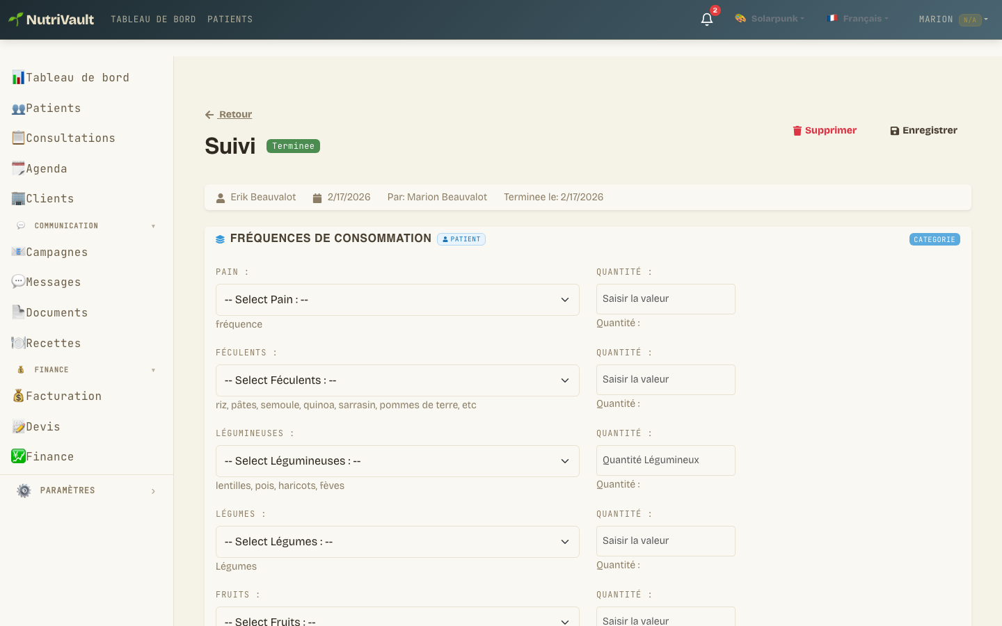
↑ Éditeur de note de consultation — vue d'ensemble

Pour chaque catégorie de champs : remplissez les champs normalement (texte, liste déroulante, case à cocher…)
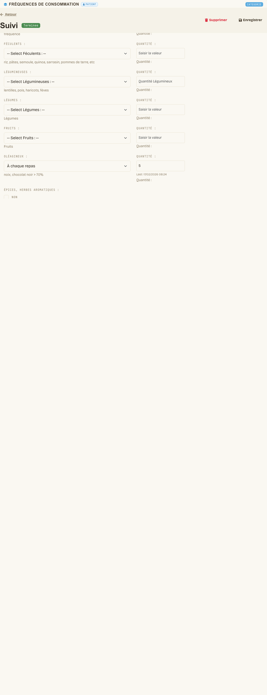
↑ Carte catégorie avec champs à remplir

La zone de résumé en bas de page permet de saisir une synthèse globale de la consultation.
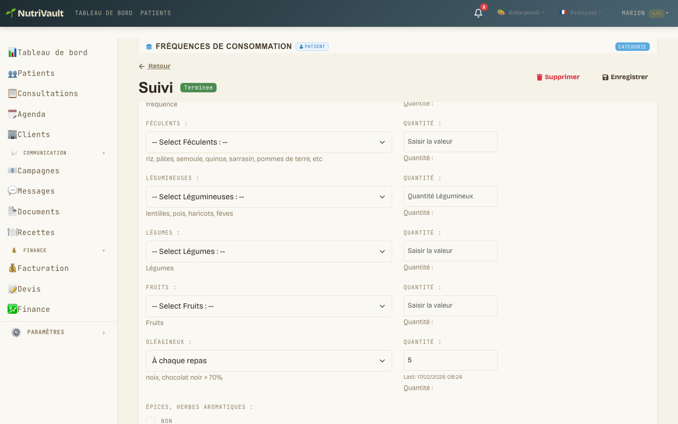
↑ Zone de résumé global en bas de page

5.3 Enregistrement automatique
Vos notes sont sauvegardées automatiquement 3 secondes après chaque modification. L'en-tête affiche le statut en temps réel.
↑ En-tête de la note avec indicateurs d'état

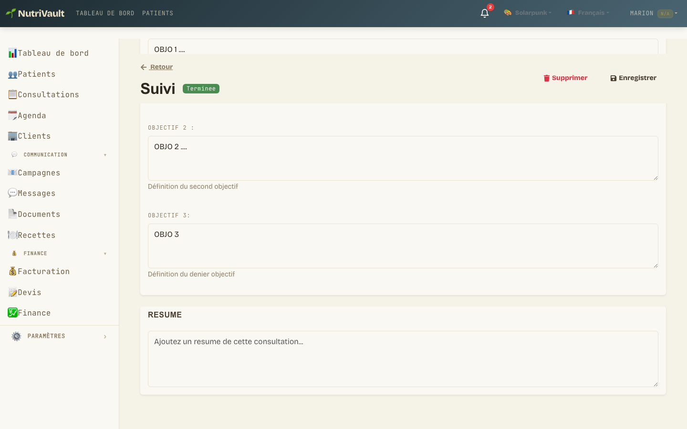
↑ Sauvegarde en cours (spinner)

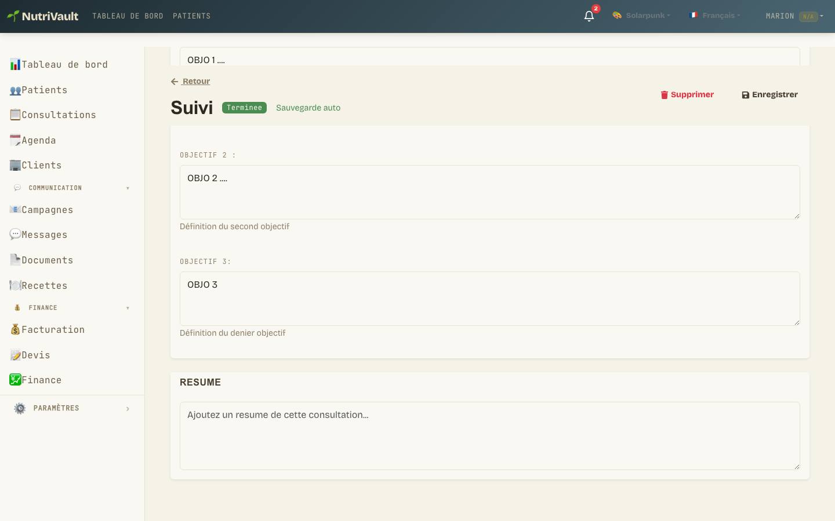
↑ Sauvegarde confirmée (vert)

⚠️ Ne fermez pas l'onglet si l'indicateur "Sauvegarde en cours" est visible. Le bouton "Enregistrer" permet aussi une sauvegarde manuelle à tout moment.

5.4 Finaliser et facturer
Cliquez sur "Terminer & Facturer" quand la consultation est terminée.

↑ Bouton "Terminer & Facturer"

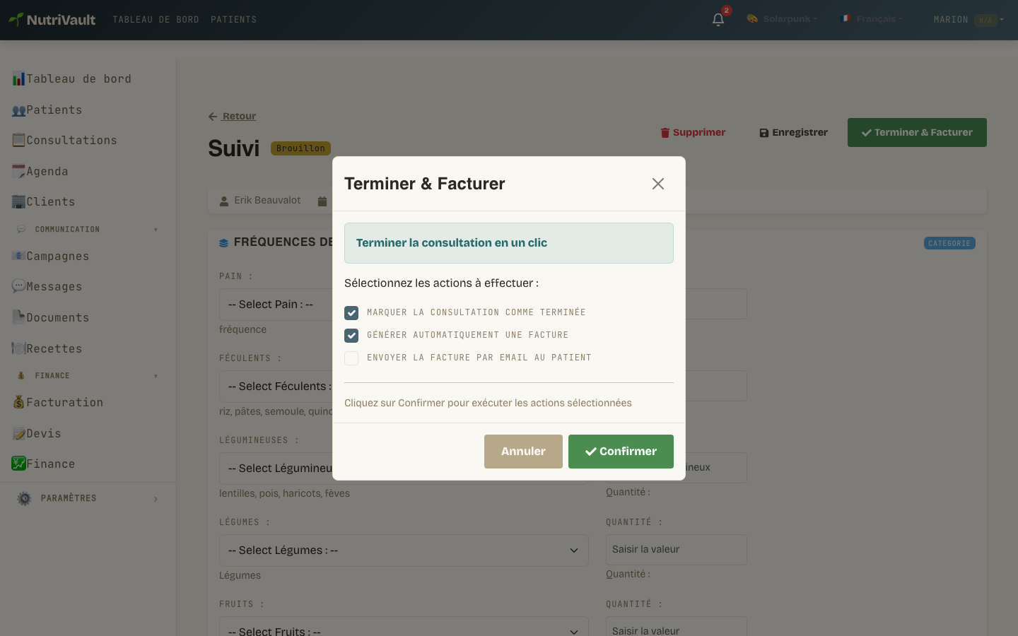
↑ Modal de finalisation

Option | Description
✅ Marquer la visite comme TERMINÉE | Change le statut de la visite dans NutriVault
✅ Générer automatiquement une facture | Crée une facture associée à cette visite
☐ Envoyer la facture par email | Envoie la facture au patient (si email renseigné)

⚠️ Une fois confirmée, la note passe en statut "Complétée" et ne peut plus être modifiée.

6 Gérer ses templates

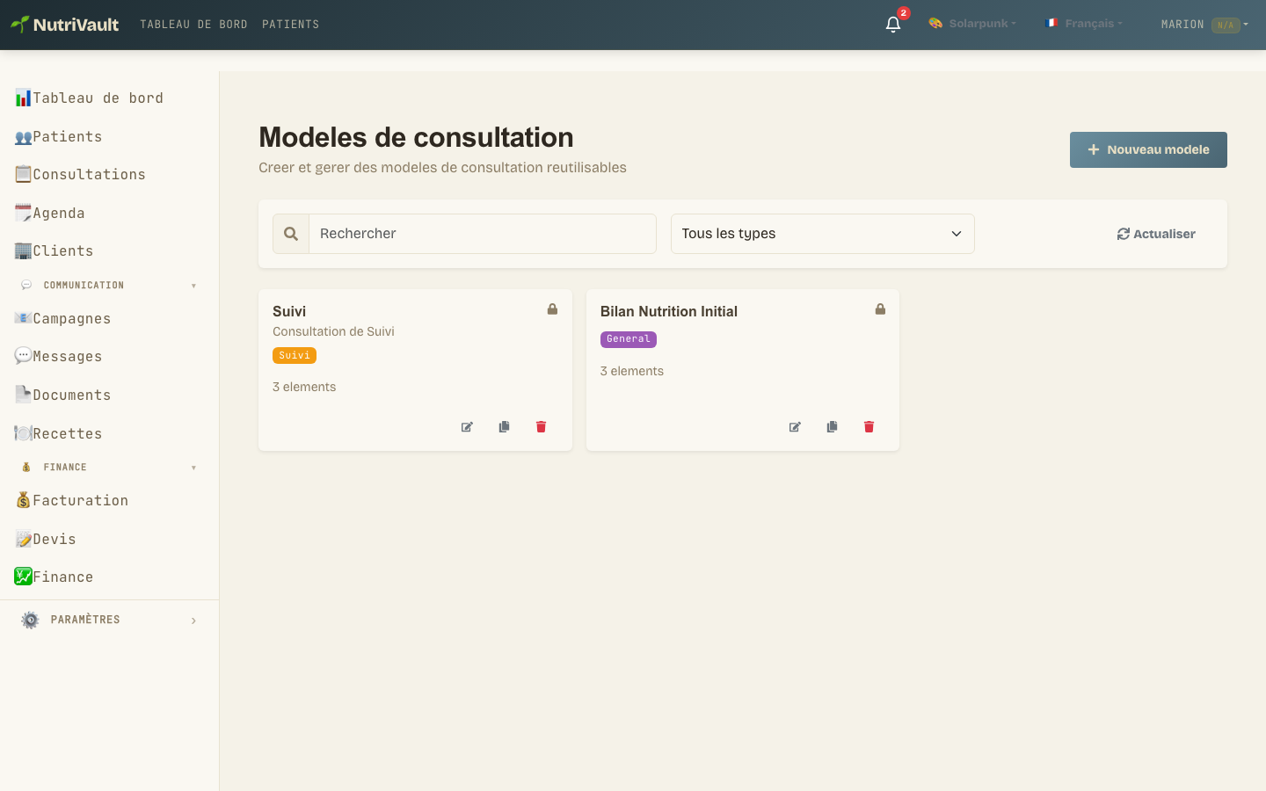
↑ Liste des templates avec boutons d'action

Pour chaque template, trois actions sont disponibles :
- Modifier (icône crayon) — ouvre l'éditeur avec la configuration actuelle
- Dupliquer — crée une copie identique avec le suffixe (Copie)
- Supprimer — désactive le template si des notes ont déjà été créées avec lui

⚠️ Modifier un template ne modifie PAS les notes déjà créées. Seules les nouvelles consultations bénéficieront des changements.

7 Bonnes pratiques

Organisez par type de consultation
- "Bilan initial adulte" → type Anamnèse
- "Suivi mensuel" → type Suivi
- "Consultation diabète" → type Évaluation

Utilisez les tags
Ajoutez des tags pour retrouver facilement vos templates : adulte, enfant, diabète, grossesse, sport…

Définissez un template par défaut
Si vous avez un type de consultation récurrent, marquez-le comme "Par défaut" — il sera pré-sélectionné automatiquement.

Partagez avec votre équipe
En cabinet collectif, passez vos templates en "Partagé" — toute l'équipe peut les utiliser.

Instructions comme aide-mémoire
Rédigez des instructions détaillées pour vos protocoles : questions à poser, éléments à évaluer, grilles de scoring. Vos notes libres documenteront les réponses du patient directement en regard du protocole.

